21. Oktober 2023

Realschule Blumberg gewinnt den CHIRON Group RoboCup

Wie lassen sich junge Menschen am besten für Technik begeistern? Wenn das Ganze kreativ ist und Spaß macht! Wie beim CHIRON Group RoboCup am 21. Oktober.

Gleich fünf Teams warteten am Samstag, 21. Oktober, ungeduldig auf den Start des fünften CHIRON Group RoboCup. Schließlich hatten sie sich monatelang vorbereitet, ihre LEGO® MINDSTORMS® Roboter gebaut und so programmiert, dass sie auf dem Spielfeld unterschiedliche Aufgaben lösen konnten. Damit das am Wettkampftag möglichst perfekt gelang, hatten die Teams im Vorfeld auf bereitgestellten Test-Spielfeldern intensiv trainiert.

Jetzt hieß es, sich zunächst im direkten Duell Team gegen Team durchzusetzen und fürs Finale zu qualifizieren. Dabei war höchste Konzentration ebenso gefragt wie eine sehr ruhige Hand an der Steuerung – die Roboter mussten sich absolut präzise auf dem Hindernis-Parcours bewegen und dabei verschiedene Aufgaben erledigen. Am besten gelang dies den Teams „Blumberg 1“ der Realschule Blumberg und „Hesse 1“ von der Hermann-Hesse Realschule in Tuttlingen. Das Finale unter den Augen von rund 60 Eltern, Lehrern und Mitschülern war heiß umkämpft. Am Ende gewann »Blumberg 1« den fünften RoboCup, das Team kann sich den neuen Wanderpokal für ein Jahr ins Klassenzimmer stellen. Der dritte Platz ging an das Gymnasium Engen. Den vierten Platz erkämpfte sich das Team „Hesse 2“ der Hermann-Hesse Realschule.

Unter den Zuschauern des RoboCup waren auch die Auszubildenden der CHIRON Group, bei denen sich die jungen Teilnehmenden und ihre Fans über die verschiedenen Ausbildungsberufe informieren konnten. Der Wettbewerb findet immer im Herbst am Hauptsitz der CHIRON Group in Tuttlingen statt. Teilnehmen können technikbegeisterte Schülerteams aus der Region und darüber hinaus.

Über die CHIRON Group

Die CHIRON Group mit Hauptsitz in Tuttlingen ist Spezialist für CNC-gesteuerte, vertikale Fräs- und Fräs-Dreh-Bearbeitungszentren sowie Turnkey- und Automationslösungen. Umfassende Services und digitale Lösungen komplettieren das Portfolio. Die Gruppe ist mit Produktions- und Entwicklungsstandorten, Vertriebs- und Serviceniederlassungen sowie Handelsvertretungen weltweit präsent. Rund zwei Drittel der verkauften Maschinen und Lösungen werden exportiert. Wesentliche Anwenderbranchen sind die Automobilindustrie, der Maschinenbau, die Medizin- und Präzisionstechnik, die Luft- und Raumfahrt sowie die Werkzeugherstellung.

Ansprechpartnerin für die Redaktion:

CHIRON Group SE
Melanie Buschle
Unternehmenskommunikation
Kreuzstraße 75
78532 Tuttlingen

Telefon: 07461 940-3255
E-Mail: Melanie.Buschle@chiron-group.com
www.chiron-group.com

Bilder

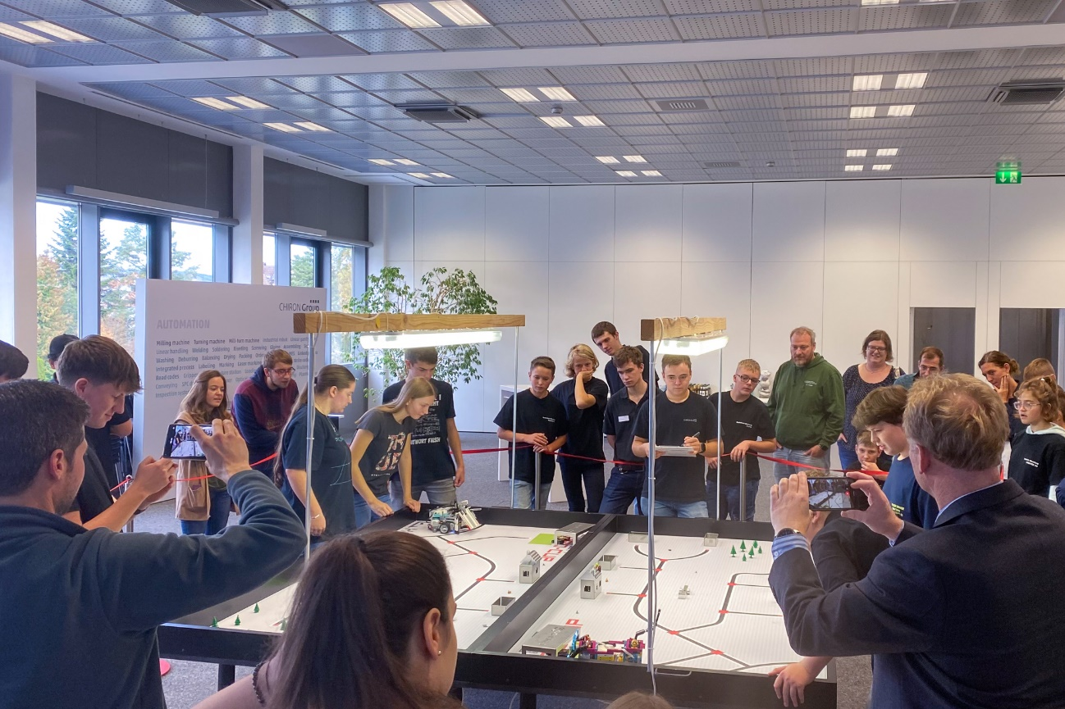

Höchste Konzentration und eine ruhige Hand waren gefragt - die Roboter mussten sich absolut präzise durch den Hindernisparcours bewegen und dabei verschiedene Aufgaben erfüllen.

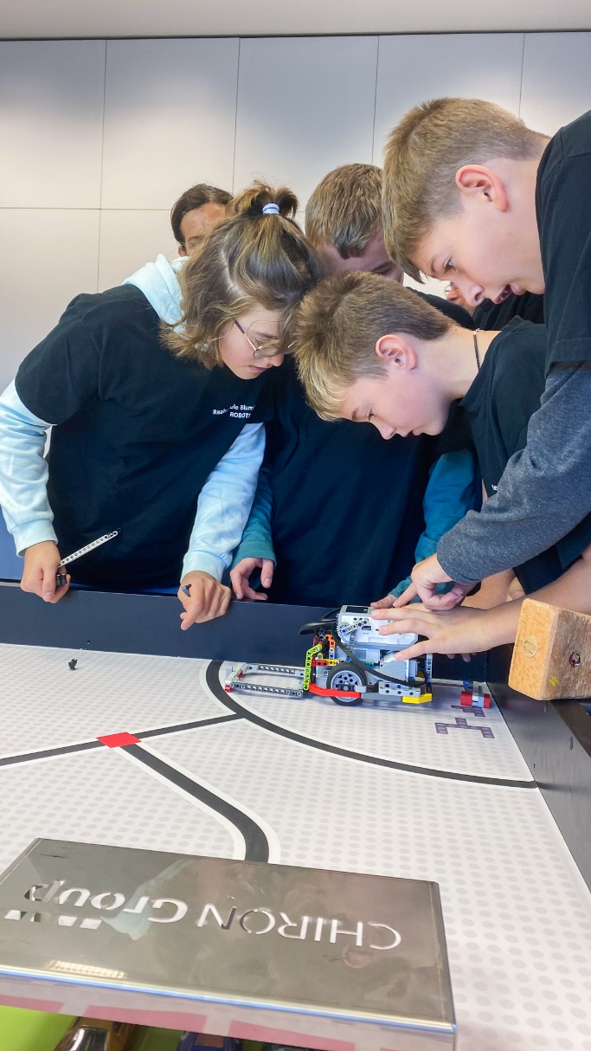

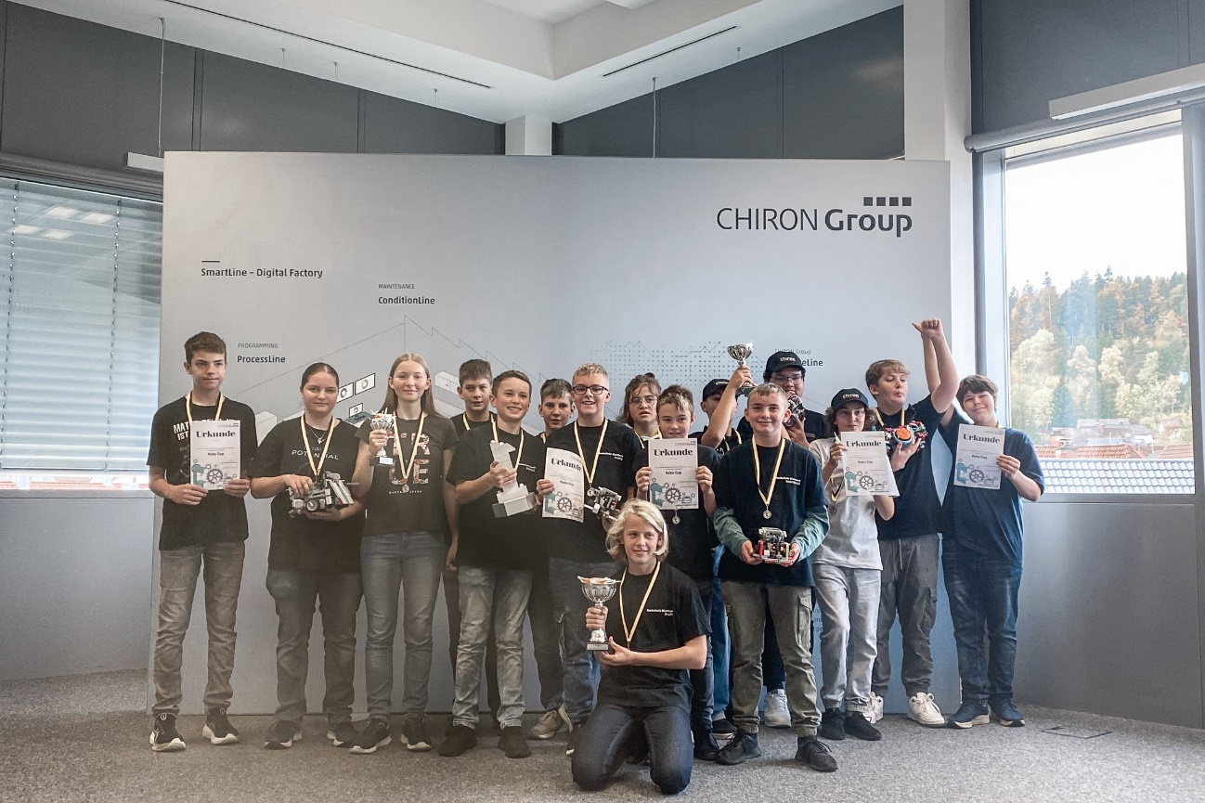
Fünf Schülerteams kämpften um den beliebten CHIRON Group RoboCup – die Technikgruppe der Klasse 8 von der Realschule Blumberg sicherte sich den Pokal.

